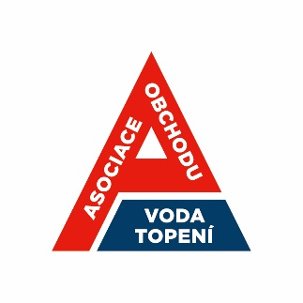
PŘIHLÁŠKA ZA ČLENA
ASOCIACE OBCHODU VODA – TOPENÍ z. s.

I. IDENTIFIKAČNÍ A KONTAKTNÍ ÚDAJE

Název firmy:
IČ: |  |  |  |  | DIČ:
Adresa :
Telefon: |  |  |  |  | e-mail
Statutární zástupce: |  |  |  |  | e-mail:
funkce: |  |  |  |  | telefon:
Právní forma: |  |  |  |  | www stránky:
Počet zaměstnanců
Registrace v obchodním rejstříku nebo u živnostenského úřadu:
Jméno zástupce pro komunikaci s AOVT: |  |  |  |  |  | Telefon:
Funkce: |  |  |  |  |  | e-mail:
Další představitelé společnosti jednající s AOVT:
jméno: |  |  | funkce: |  |  |  | telefon/email: |  |  | /
jméno: |  |  | funkce: |  |  |  | telefon/email: |  |  | /
jméno: |  |  | funkce: |  |  |  | telefon/email: |  |  | /

Datum:

Podpis

